COMUNICATO STAMPA

Würth Elektronik e Nexperia presentano il kit di valutazione per driver motore
Sviluppo più rapido di applicazioni di controllo motore efficienti
Waldenburg (Germania), 3 luglio 2025 – Würth Elektronik e Nexperia hanno sviluppato NEVB-MTR1-KIT1, un kit di valutazione modulare per driver motore. Il kit sviluppato nell'ambito della collaborazione è configurabile e pronto all'uso in meno di due minuti e viene comodamente alimentato tramite USB-C. Grazie all'architettura aperta è possibile sostituire facilmente microcontrollori e componenti. Il firmware open source consente un rapido matching e lo sviluppo di applicazioni di controllo motore in condizioni reali. Un punto di forza particolare del kit sono i connettori per correnti elevate integrati da Würth Elektronik, che consentono valutazioni fino a 1 kW a 48 V. Il kit contiene una scheda inverter trifase, una scheda di controllo motore, una scheda di sviluppo per microcontrollori, connessioni motore precablate e un motore BLDC (brushless DC).
I requisiti di dinamica, tolleranza ai guasti ed efficienza energetica dei moderni sistemi di azionamento sono in costante aumento. Lo sviluppo di applicazioni di controllo motore, di conseguenza, è complesso e si è evoluto in un’attività tecnica multidimensionale in cui hardware e software devono interagire senza soluzione di continuità. La scelta degli switches (MOSFET, IGBT) corretti, dei gate driver e degli elementi di protezione è fondamentale. Solo una combinazione ottimale di driver e switches consente un'elevata efficienza e affidabilità. Una selezione inadeguata, invece, può causare un aumento delle perdite di commutazione, un comportamento termico critico o una dinamica instabile. Il comportamento dei componenti deve essere accuratamente convalidato in condizioni reali, tenendo conto di fattori quali elementi parassiti, transitori di commutazione ed EMI.
Il kit modulare semplifica notevolmente le cose per gli sviluppatori: è stato progettato in modo da poter utilizzare diversi motori e concetti di controllo, anche con l'ausilio di sensori.
“Parco giochi per ingegneri”
“La nostra collaborazione con Würth Elektronik unisce i punti di forza di entrambe le aziende”, afferma Oleg Krapivner, Marketing Senior Director di Nexperia. "Insieme, aiutiamo gli ingegneri a spingersi oltre i confini del possibile. Combinando componenti passivi e semiconduttori di potenza sulla stessa scheda, stiamo creando una piattaforma pratica. Questo aiuta ad accelerare l'innovazione nei punti chiave dei progetti innovativi. A tal fine, offriamo più di un semplice strumento di valutazione: un campo di gioco per gli ingegneri per sperimentare, iterare e dare vita a nuove idee".
“Con il NEVB-MTR1-KIT1 abbiamo realizzato un cambiamento paradigmatico nelle schede di valutazione”, aggiunge Alexander Gerfer, CTO del gruppo Würth Elektronik eiSos. "Invece di costringere gli ingegneri a un progetto di riferimento fisso, la scheda diventa una piattaforma modulare e facile da sviluppare che può essere adattata a una varietà di motori, algoritmi di controllo e configurazioni di test. Questa flessibilità non solo accelera lo sviluppo dei controllori di motori, ma consente anche di velocizzare le iterazioni, i test e l'ottimizzazione: esattamente ciò di cui hanno bisogno i moderni progetti di sviluppo".

Immagini disponibili
Le seguenti immagini possono essere scaricate da internet e stampate: https://kk.htcm.de/press-releases/wuerth/
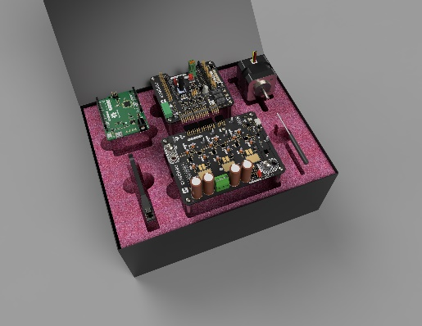
Foto di: Nexperia
Il kit di valutazione del driver motore Nexperia NEVB-MTR1-KIT1 è il risultato di una collaborazione tra Nexperia e Würth Elektronik.

Materiale video disponibile
Potete consultare il seguente materiale video nel nostro canale YouTube: https://www.youtube.com/watch?v=PfDqjth2_tk
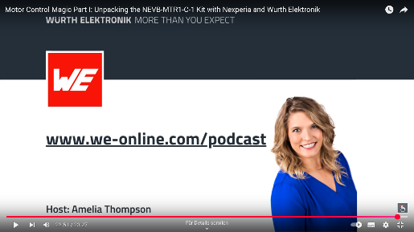Fonte: Würth Elektronik
Un podcast offre approfondimenti sulla storia della creazione del motor driver kit.

Informazioni su Nexperia
Nexperia, con sede nei Paesi Bassi, è un'azienda globale di semiconduttori con una lunga storia europea e oltre 12.500 dipendenti in Europa, Asia e Stati Uniti. In qualità di leader nello sviluppo e nella produzione di semiconduttori essenziali, i componenti di Nexperia consentono la funzionalità di base di quasi tutti i progetti elettronici commerciali del mondo, dalle applicazioni automobilistiche e industriali a quelle mobili e di consumo.
L'azienda serve una base di clienti globale e spedisce più di 100 miliardi di prodotti all'anno. Questi prodotti sono riconosciuti come il punto di riferimento per l'efficienza - in termini di processo, dimensioni, consumo energetico e prestazioni. L'impegno di Nexperia per l'innovazione, l'efficienza, la sostenibilità e i severi requisiti del settore si riflette nell'ampio portafoglio di proprietà intellettuale, nella crescente gamma di prodotti e nella certificazione secondo gli standard IATF 16949, ISO 9001, ISO 14001 e ISO 45001.
Contatto per la stampa:  Nexperia  Anne Proch  Telefono: +49 160 916 884 18  E-Mail: anne.proch@nexperia.com | Publitek  Lucy Sorton  Telefono: +44 07966 301949  E-Mail: lucy.sorton@publitek.com

Informazioni sul gruppo Würth Elektronik eiSos
Il gruppo Würth Elektronik eiSos è produttore di componenti elettronici ed elettromeccanici per il settore dell'elettronica e lo sviluppo delle tecnologie per soluzioni elettroniche orientate al futuro. Würth Elektronik eiSos è uno dei maggiori produttori europei di componenti passivi, attivo in 50 Paesi, con stabilimenti in Europa, Asia e America settentrionale che riforniscono una clientela sempre crescente a livello mondiale.
La gamma di prodotti comprende: componenti passivi, moduli di potenza, isolatori digitali, optoelettronica, componenti elettromeccanici, soluzioni di gestione termica, sensori e moduli wireless. Il portafoglio è completato da soluzioni personalizzate.
La disponibilità a magazzino di tutti i componenti del catalogo senza limite di minimo d'ordine, i campioni gratuiti e l'elevato supporto dei nostri dipendenti specializzati e addetti alle vendite, così come la vasta scelta di strumenti per la selezione dei componenti, caratterizzano l'orientamento all'assistenza del gruppo, unico nel suo genere.
Würth Elektronik fa parte del gruppo Würth, leader mondiale nell’ambito dello sviluppo, della produzione e della commercializzazione di materiale di montaggio e di fissaggio e offre impiego a circa 7500 dipendenti. Nel 2024 il Gruppo Würth Elektronik ha registrato un fatturato di 1,02 miliardi di Euro.
Würth Elektronik: more than you expect!
Per ulteriori informazioni consultare il sito www.we-online.com

Per ulteriori informazioni:  Würth Elektronik eiSos GmbH & Co. KG  Sarah Hurst  Clarita-Bernhard-Strasse 9  81249 München  Germania  Telefono: +49 7942 945-5186  E-Mail: sarah.hurst@we-online.de  www.we-online.com | Contatto per la stampa:  HighTech communications GmbH  Brigitte Basilio  Brunhamstrasse 21  81249 München  Germania  Telefono: +49 89 500778-20  E-Mail: b.basilio@htcm.de  www.htcm.de

